**Hettich auf der „architect@work“ in München:**

**„RoomSpin. Your room changer“ verwandelt Räume im Handumdrehen**

**„Architect meets innovations“ lautet das Motto der „architect@work“ am 5. und 6. Juni in München. Mehr noch als innovativ, sondern einzigartig ist die Studie, die der Beschlagspezialist Hettich in Koje 40 präsentiert: „RoomSpin“ macht es erstmals möglich, ganze Räume mit nur einer Handbewegung zu transformieren und dadurch vielfältig nutzbar zu machen.**

New Work-Konzepte haben gemeinsam, dass sie Flexibilität und Vielfalt für ihre Nutzer bieten. Eine geplante Anordnung verliert durch mobile Möbel ihre Form, was die ursprüngliche Raumstruktur beeinträchtigt und die Funktionalitäten limitiert. Mit „RoomSpin“ präsentiert Hettich eine Lösung für dieses Problem: Eine einzigartige „translatorische Rotation“ erlaubt es Nutzern, Raumelemente mühelos in einer kuratierten Bewegung, die einer Choreografie gleicht, neu anzuordnen und so je nach Bedarf den idealen Raum zu schaffen: Im Handumdrehen entsteht aus dem Teammeeting-Ambiente der persönliche Raum für eine Videokonferenz oder für konzentrierte Stillarbeit. Die System-Basis des „RoomSpin“ lässt sich individuell mit Möbeln und Wänden bestücken. „Im Gegensatz zu Möbeln auf Rollen bleibt der ‚RoomSpin‘ dabei immer am definierten Platz. Das garantiert eine geordnete Raumwirkung und schafft klare Zonierungen“ erklärt Daniel Rehage aus der Hettich Konzeptentwicklung.

Mit dieser visionären Lösung setzt Hettich nach der Erfindung des ComfortSpin sowie des FurnSpin den nächsten Akzent für innovative Beschlagtechnik, die einer kuratierten Bewegung folgt.

Eine erfolgreiche Umsetzung bedarf speziell qualifizierter Partner, die eng mit dem Beschlagspezialisten zusammenarbeiten. „Strategische Kooperationen stellen sicher, dass der ‚RoomSpin‘ nicht nur eine innovative Idee bleibt, sondern zum Gamechanger im Innenraumdesign wird“, erklärt Sebastian Voss, Sales Director für den Bereich Workplace & Living bei Hettich.

Folgendes Bildmaterial steht im Menü ”Presse” auf www.hettich.com zum Download bereit:

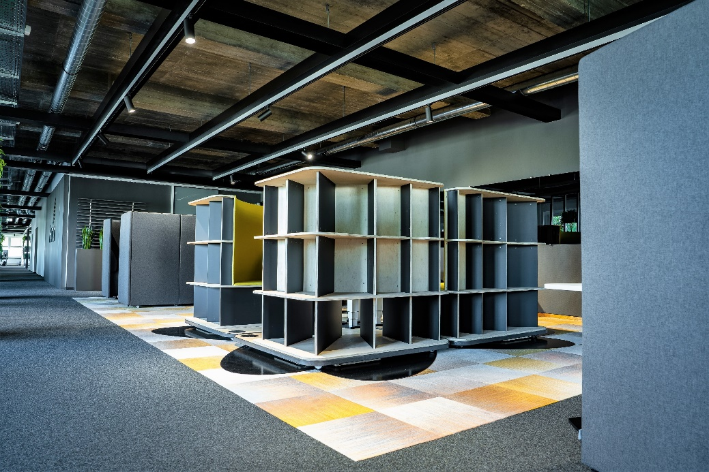

172024_a

Das Büro wird zum Verwandlungskünstler: „RoomSpin“ von Hettich schafft multifunktionale Flächen, die mit einem Dreh anpassbar sind und viele Raumkonstellationen ermöglichen. Foto: Hettich

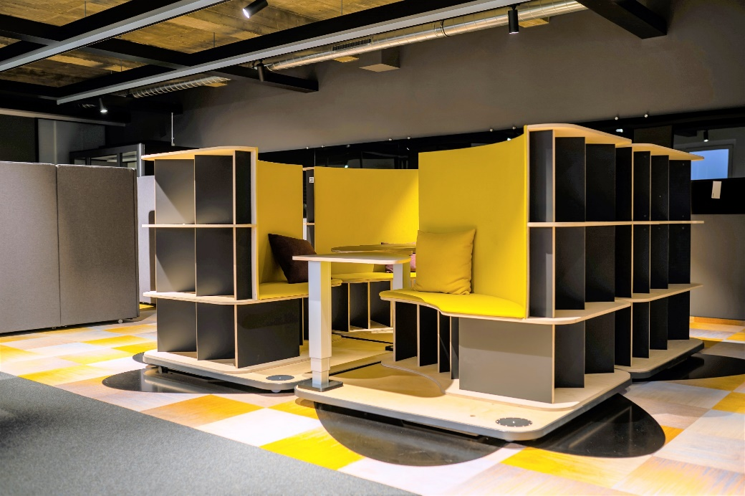

172024_b

Flexibilität und Raumstruktur in einer Lösung vereint: „RoomSpin“ ist erstmals auf der Messe„architect@work“ am 5. und 6. Juni 2024 in München zu sehen. Foto: Hettich

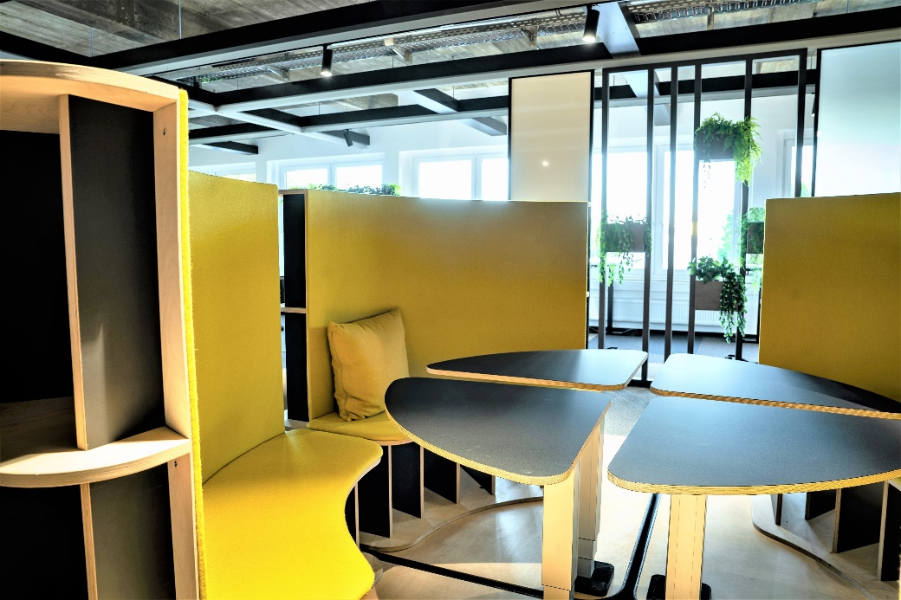

172024_c

„RoomSpin“ von Hettich erlaubt den Nutzern, aktiv „ihren“ Raum zu schaffen. Foto: Hettich

Über Hettich

Hettich wurde 1888 gegründet und gehört heute zu den weltweit größten und erfolgreichsten Herstellern von Möbelbeschlägen. Stammsitz des Familienunternehmens ist Kirchlengern im Möbelcluster Ostwestfalen. Rund 8.600 Kolleginnen und Kollegen arbeiten gemeinsam daran, unsere zukunftsfähigen Lösungen in über 100 Länder zu liefern. Die Marke Hettich steht mit ihrem Unternehmensversprechen „It's all in Hettich“ für ein umfassendes Leistungsportfolio, das sich weltweit konsequent an den Bedürfnissen der Kunden orientiert. Nachhaltiges Handeln unter sozialen, gesellschaftlichen und ökologischen Aspekten hat dabei traditionell schon immer höchste Priorität. [www.hettich.com](http://www.hettich.com)